Модель культуры Аксельрода

Доклад

Надежда Александровна Рогожина

Содержание

Список иллюстраций

Список таблиц

# 1 Введение

Роберт Аксельрод - известный американский политолог и экономист, который внёс значительный вклад в изучение моделей организационной и социальной культуры. В частности, вместе с Э. Аксельродом он разработал конференциальную модель культурного распространения с использованием клеточных автоматов. Модель дает вычислительную и теоретическую основу для изучения появления культуры посредством взаимодействия между людьми. С помощью простых правил модель позволяет изучать влияние людей, имеющих сходные черты, становятся все более похожими, а также возможный противоракатический эффект, при котором тенденция к локальному сходству приводит к глобальной поляризации.

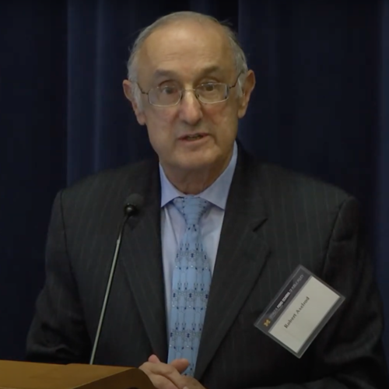

Рис. 1: Роберт Аксельрод

# 2 Основные элементы

Модель распространения культуры Роберта Аксельрода — это пространственная стохастическая модель динамики культур, опубликованная в 1997 году. Аксельрод использует слово “культура” для обозначения “набора индивидуальных качеств, которые подвержены социальному влиянию”. Он утверждает, что культура - это “то, чему люди учатся друг у друга”, и, следовательно, то, что развивается благодаря социальному влиянию.

**Цель модели** — изучить, почему сохраняется культурное разнообразие, несмотря на то, что при взаимодействии люди становятся более похожими друг на друга.

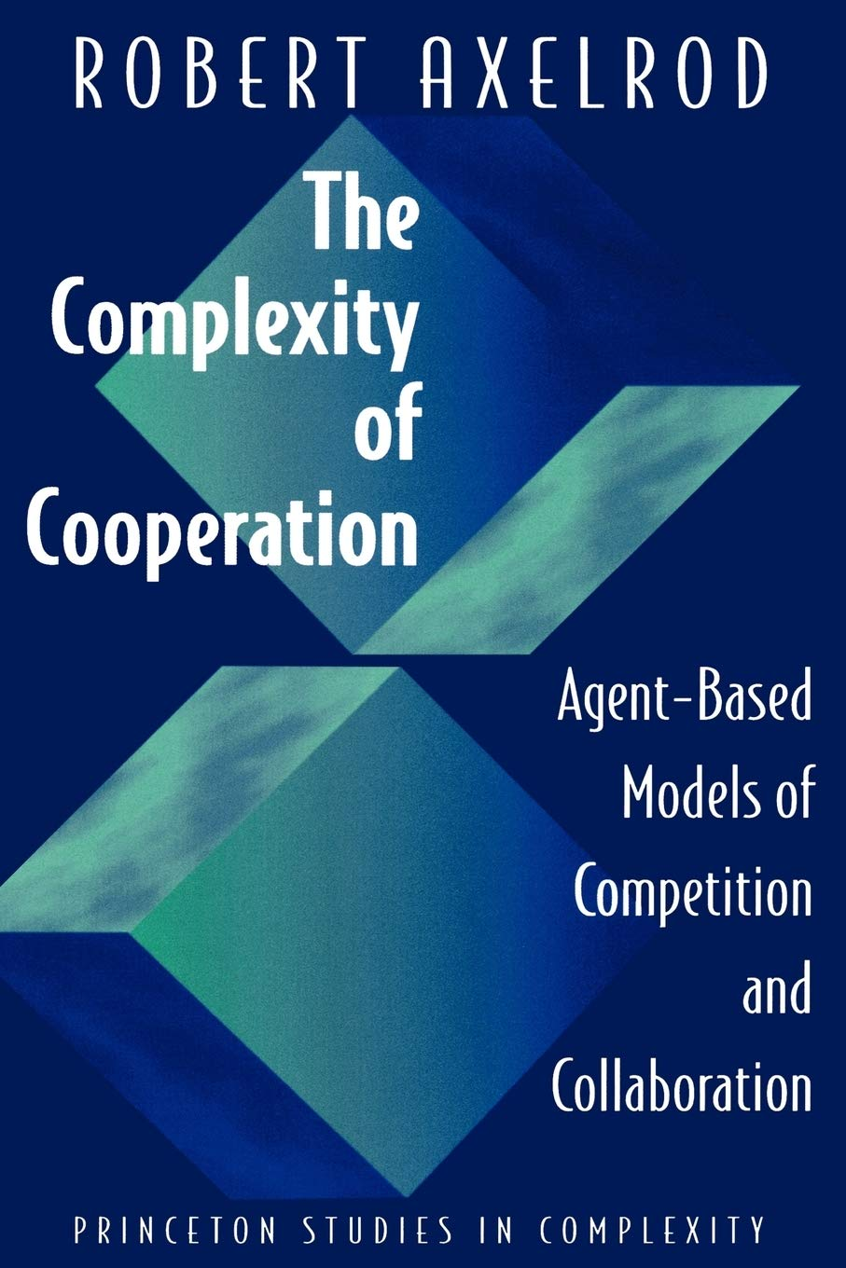

Рис. 2: The Complexity of Cooperation

В основе модели лежат два предположения:

1. Люди с большей вероятностью будут взаимодействовать с теми, у кого есть много общих культурных атрибутов.
2. Взаимодействие между людьми увеличивает количество общих атрибутов.

Наглядным примером, приведенным Аксельродом, является язык: “человек с большей вероятностью будет разговаривать с кем-то, кто говорит на похожем языке, чем с тем, кто говорит на непохожем языке, и сам акт общения, как правило, делает их будущие речевые модели еще более похожими”. Затем Аксельрод отмечает, что в связи с этим рассуждением возникает вопрос: “Если люди, взаимодействуя, становятся все более похожими в своих убеждениях, установках и поведении, то почему все эти различия со временем не исчезают?”. Таким образом, цель этой модели - изучить, почему культурное разнообразие сохраняется, даже несмотря на то, что люди склонны сближаться друг с другом в культурном плане посредством самоподкрепляющегося механизма “большего взаимодействия” <-> “большего сходства”.

# 3 Описание модели:

* Есть квадратная решётка клеток, каждая из которых представляет стационарного человека с определённой культурой.
* Культура человека характеризуется списком $f$ признаков или измерений культуры (например, язык, религия, стиль одежды).
* Для каждого признака есть набор черт $q$, которые являются альтернативными значениями этого признака.
* Таким образом, культура индивида $i$ представлена вектором $x_{i}$ из $f$ переменных, где каждая переменная принимает целое значение в диапазоне $\left[0,q−1\right]$.
* Изначально людям присваивается случайная культура.
* Параметр $q$, который определяет возможные черты в каждом культурном измерении, можно рассматривать как показатель первоначального беспорядка или культурного разнообразия в системе.
* На каждом шаге времени один активный человек выбирается случайным образом, затем один из его соседей.
* Активные и пассивные люди взаимодействуют с вероятностью, равной их культурной схожести.
* Активный человек выбирает случайный признак, по которому они отличаются, и копирует черту пассивного человека.
* Этот процесс продолжается до тех пор, пока не произойдёт изменение культуры.

В модели могут возникать как отдельные культурные регионы, так и глобальная поляризация в зависимости от культурных возможностей, диапазона взаимодействий и размера географической территории.

# 4 Отличие от других моделей

С математической точки зрения, модель культуры Аксельрода отличается от других моделей культуры несколькими ключевыми аспектами:

1. Векторное представление агентов:

Агенты описываются векторами признаков: Каждый агент в модели Аксельрода представлен вектором фиксированной длины $F$ (число культурных признаков), где каждый элемент может принимать одно из $q$ значений (число возможных вариантов для каждого признака). Это отличает её от, например, моделей типа “voter model”, где у агента есть только одно состояние (мнение).

1. Динамика на основе гомофилии и социального влияния:

* Вероятность взаимодействия зависит от сходства: В модели Аксельрода вероятность того, что два агента будут взаимодействовать, прямо пропорциональна числу совпадающих признаков (гомофилия). В других моделях, например, в модели Изинга или “voter model”, взаимодействие происходит случайно или по фиксированным правилам, не зависящим от степени сходства.
* Механизм изменения: При взаимодействии один агент копирует у другого только один отличающийся признак, делая их более похожими. В классических моделях распространения мнений (например, Sznajd, Schelling), изменение состояния агента может происходить по другим, зачастую более простым, правилам.

1. Пространственная организация

Агенты обычно размещаются на решётке, и взаимодействуют только с ближайшими соседями. Это создаёт возможность для появления пространственных кластеров культурных регионов, что не всегда реализовано в других моделях.

1. Многообразие исходов

Модель способна воспроизводить как полную унификацию (моно-культуру), так и устойчивое сосуществование множества культурных регионов (поляризация), в зависимости от параметров $F$ и $q$. В большинстве других моделей конечное состояние - это либо полная гомогенизация, либо случайное распределение мнений.

1. Размерность пространства состояний

Число возможных конфигураций системы в модели Аксельрода равно $q^{F⋅L^{2}}$, где $L$- размер стороны решётки. Это делает модель значительно более сложной для анализа и симуляции по сравнению с моделями, где у агентов меньше степеней свободы.

1. Расширяемость В расширениях модели Аксельрода допускается смешение номинальных и метрических признаков, что позволяет моделировать более сложные типы культурных различий. Многие классические модели не обладают такой гибкостью.

# 5 Минусы модели

1. Ограниченность локальными связями:

Классическая модель учитывает взаимодействия только между ближайшими соседями, что не отражает современные высокомобильные и глобальные коммуникации, где «дальние» связи играют значительную роль.

1. Абстрактность временных масштабов:

Временные шаги модели (например, 70 000 шагов) не имеют чёткого соответствия реальному времени, что затрудняет интерпретацию и применение результатов к конкретным социальным процессам.

1. Гомогенность среды:

Модель предполагает однородное пространство без учёта географических, языковых или социальных барьеров, которые в реальности влияют на культурное разнообразие и взаимодействия.

1. Случайное начальное распределение:

Начальные условия задаются случайно, что может не отражать реальные исторические или социальные предпосылки формирования культур.

1. Сложность масштабирования:

При увеличении числа агентов и признаков растёт вычислительная сложность, так как пространство состояний экспоненциально увеличивается, что ограничивает практическое моделирование больших популяций

# 6 Заключение

Модель Аксельрода математически выделяется векторным (многомерным) описанием агентов, вероятностной динамикой на основе гомофилии, локальной структурой взаимодействий и способностью воспроизводить устойчивое культурное разнообразие, что отличает её от более простых или одномерных моделей распространения мнений и культуры.

# Список литературы